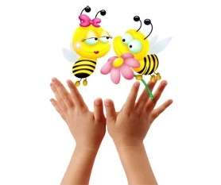
Развитие мелкой моторики помогает развить речь.
Важным фактором в формировании правильного произношения является уровень развития мелкой моторики. Начинать работу по развитию мелкой моторики нужно с самого раннего детства. Уже в младенческом возрасте можно выполнять массаж пальчиков, воздействуя тем самым на активные точки, связанные с корой головного мозга.
В раннем и младшем дошкольном возрасте нужно выполнять простые стихотворные упражнения ( например «Сорока – белобока кашку варила..»), не забывать о развитии элементарных навыков самообслуживания: застегивания и расстегивания пуговиц, завязывания шнурков и т. д. И, конечно, в старшем дошкольном возрасте работа по развитию мелкой моторики и координации движений руки должна стать важной частью подготовки к школе.
Родители, которые уделяют должное внимание упражнениям, играм, различным заданиям на развитие мелкой моторики и координации движений руки, решают сразу две задачи: во-первых, косвенным образом влияют на общее интеллектуальное развитие ребенка, во- вторых, готовят к овладению навыком письма, что в будущем поможет избежать многих проблем школьного обучения, а также ускоряет созревание речевых областей и стимулирует развитие речи ребенка, что позволяет при наличии дефектов звукопроизношения быстрее их исправить.
Работа по развитию движения рук должна проводиться регулярно. Только тогда будет достигнут наибольший эффект от упражнений. Задания должны приносить ребенку радость, не допускайте скуки и переутомления.

Чем же можно позаниматься с детьми, чтобы развить ручную умелость?
- Запускать пальцами мелкие волчки.
- Разминать пальцами пластилин, глину.
- Катать по очереди каждым пальцем камешки, мелкие бусинки, шарики.
- Сжимать и разжимать кулачки, при этом можно играть, как будто кулачок- бутончик цветка( утром он проснулся и открылся, а вечером заснул- закрылся, спрятался).
- Делать мягкие кулачки, которые можно легко разжать и в которые взрослый может просунуть свои пальцы, и крепкие, которые не разожмешь.
- Двумя пальцами руки( указательным и средним) «ходить» по столу, сначала медленно, как будто, кто- то крадется, а потом быстро, как будто бежит. Упражнение проводить сначала правой, а потом левой рукой.
- Показать отдельно только один палец - указательный, затем два (указательный и средний), далее три, четыре, пять.
- Показать отдельно только один палец - большой.
- Барабанить всеми пальцами обеих рук по столу.
- Махать в воздухе только пальцами.
- Кистями рук делать «фонарики»
- Хлопать в ладоши: тихо и громко, в разном темпе.
- Собирать все пальчики в щепотку ( пальцы собрались вместе- разбежались).
- Нанизывать крупные пуговицы, шарики, бусинки на нитку.
- Наматывать тонкую проволоку в цветной обмотке на катушку, на собственный палец получается колечко или спираль).
- Завязывать узлы на толстой веревке, на шнуре.
- Застегивать пуговицы, крючки, молнии, замочки, закручивать крышки, заводить механические игрушки ключиками.
- Закручивать шурупы, гайки.
- Игры с конструктором.
- Складывание матрешек.
- Игра с вкладышами
- Рисование в воздухе.
- Игры с песком, водой.
- Мять руками поролоновые шарики, губку.
- Шить, вязать на спицах.
- Рисовать, раскрашивать, штриховать.
- Резать ножницами.
- Рисовать различными материалами (ручкой, карандашами, мелом, цветными мелками, акварелью, гуашью, углем и т. д.)
К пяти годам возможность точных, произвольных движений возрастает, поэтому дети выполняют задания, требующие достаточной точности и согласованности движений кисти рук. К ним относятся разные виды плетений из бумаги и тканей, тесьмы (например, плетение ковриков из бумажных разноцветных полос). Ребенку нужно сложить пополам лист бумаги, сделать ножницами ряд ровных надрезов, не выходя за контур, затем нарезать тонкие полоски другого цвета и определенным образом, соблюдая узор, вплести их между надрезов основной части коврика.
Особую роль в развитии ручной умелости играет умение уверенно пользоваться ножницами. Постоянные упражнения: симметричное вырезание, аппликация, а также вырезание ножницами различных фигурок из старых открыток, картинок - полезное и увлекательное занятие для будущих школьников.
Очень важной частью работы по развитию мелкой моторики являются «пальчиковые игры». Игры эти очень эмоциональные, можно проводить и дома. Они увлекательны и способствуют развитию речи, творческой деятельности. «Пальчиковые игры» как бы отражают реальность окружающего мира - предметы, животных, людей, их деятельность, явления природы.
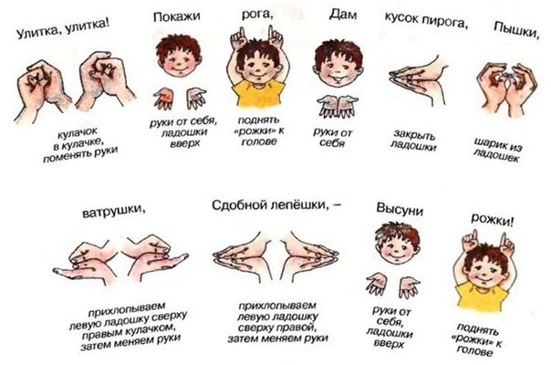

В ходе пальчиковых игр дети, повторяя движения взрослых, активизируют моторику рук. Тем самым вырабатывается ловкость, умение управлять своими движениями, концентрировать внимание на одном виде деятельности.
Пальчиковые игры – это инсценировка каких- либо рифмованных историй, сказок при помощи пальцев. Многие игры требуют участия обеих рук, что дает возможность детям ориентироваться в понятиях «вправо», «влево», «вверх», «вниз» и т. д.
Очень важны эти игры для развития творчества детей. Если ребенок усвоит какую-нибудь одну пальчиковую игру, он обязательно будет стараться придумать новую инсценировку для других стихов и песен.
